Tarih: 22/12/2021
Etkinlik: Organik Atık Çıkaran Birimlere (ATA-OTEL) Kompost Üretimi için Organik Atık Yönetimi Eğitimi
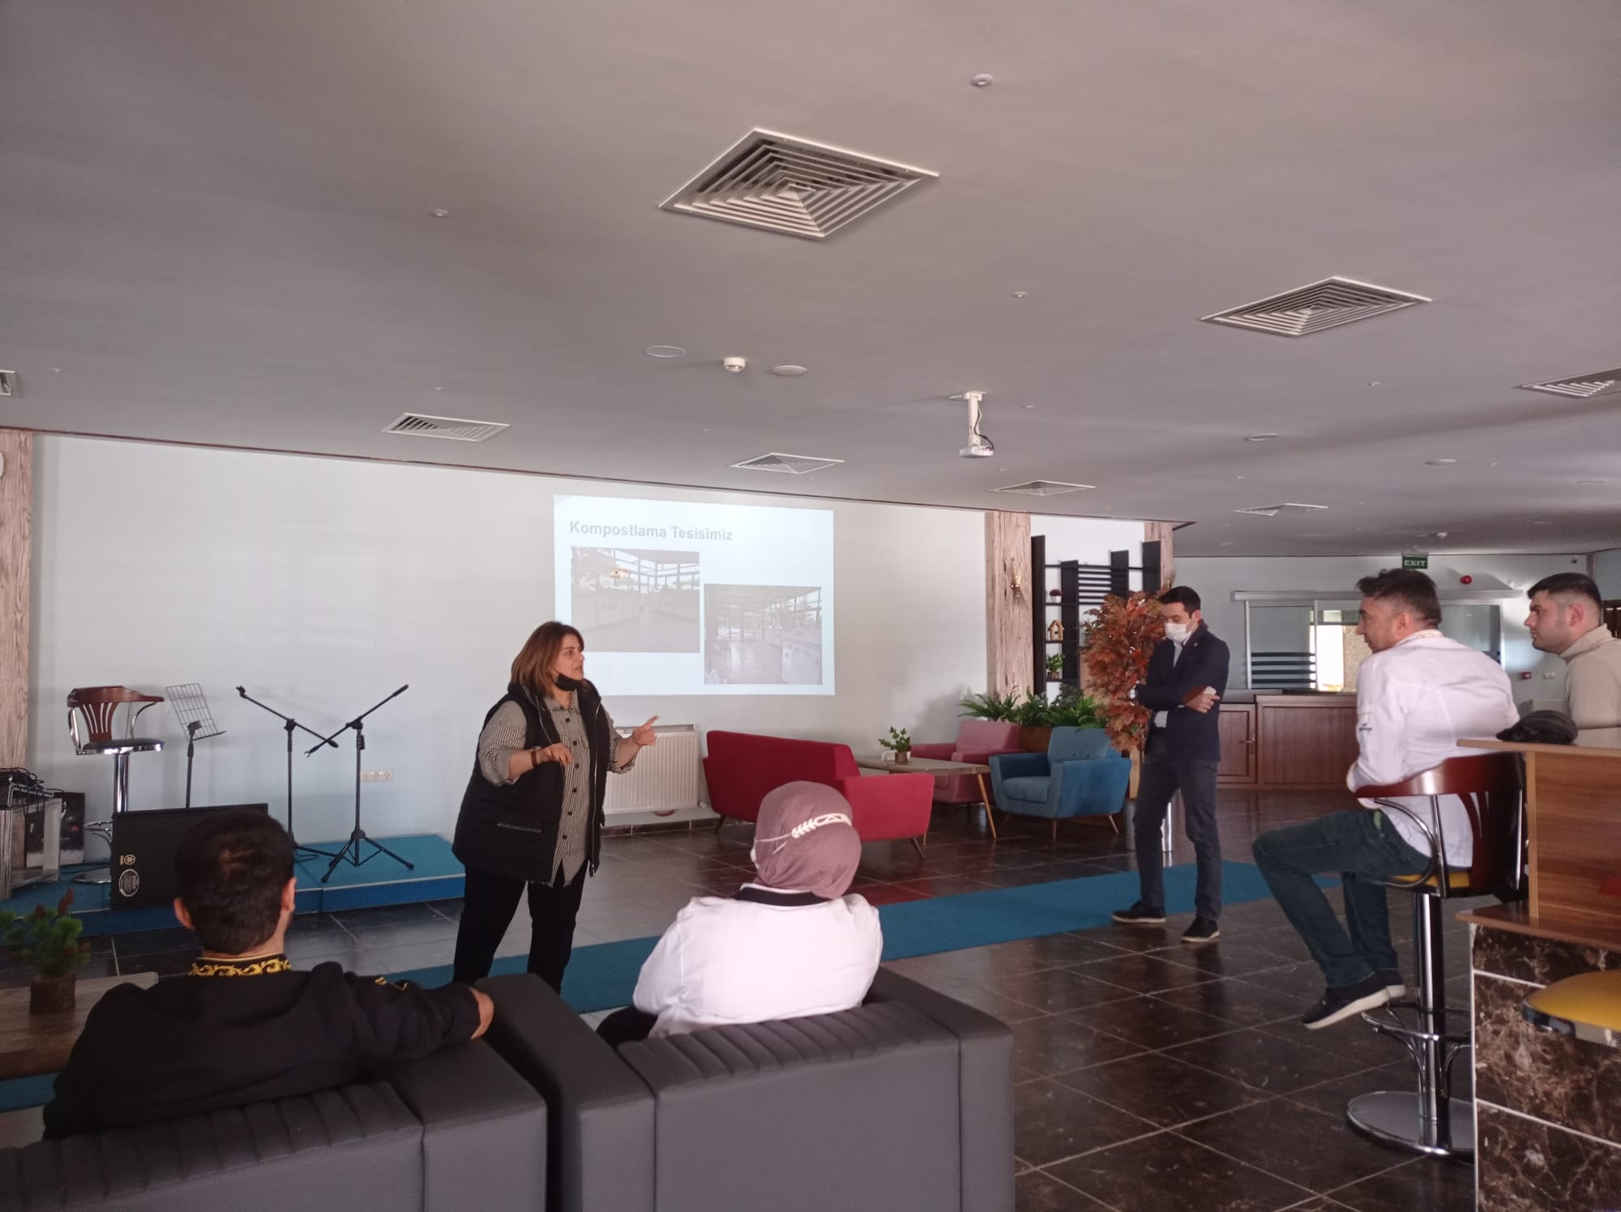
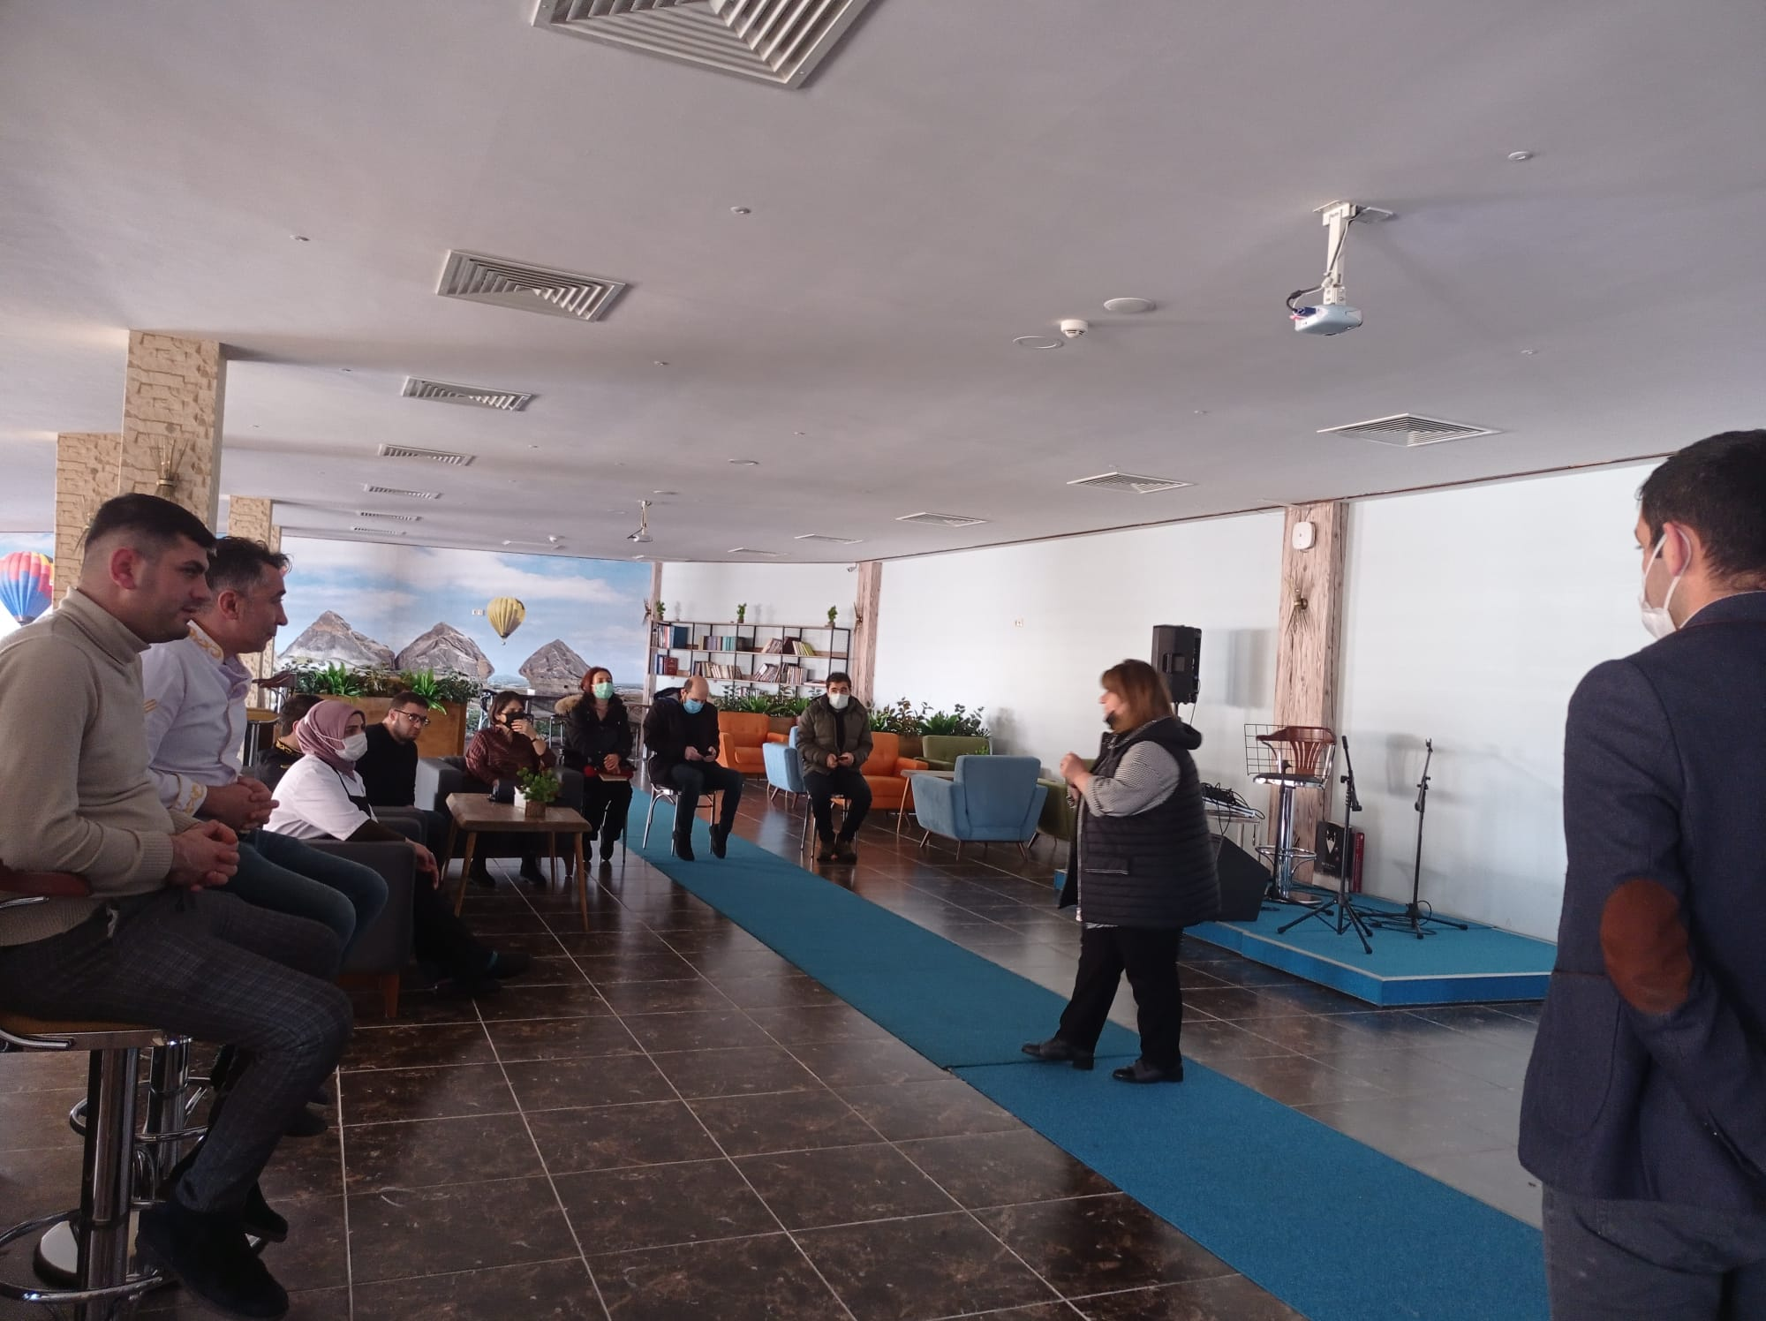

Tarih: 22/12/2021
Etkinlik: Organik Atık Çıkaran Birimlere (ARŞ. HAST.) Kompost Üretimi için Organik Atık Yönetimi Eğitimi
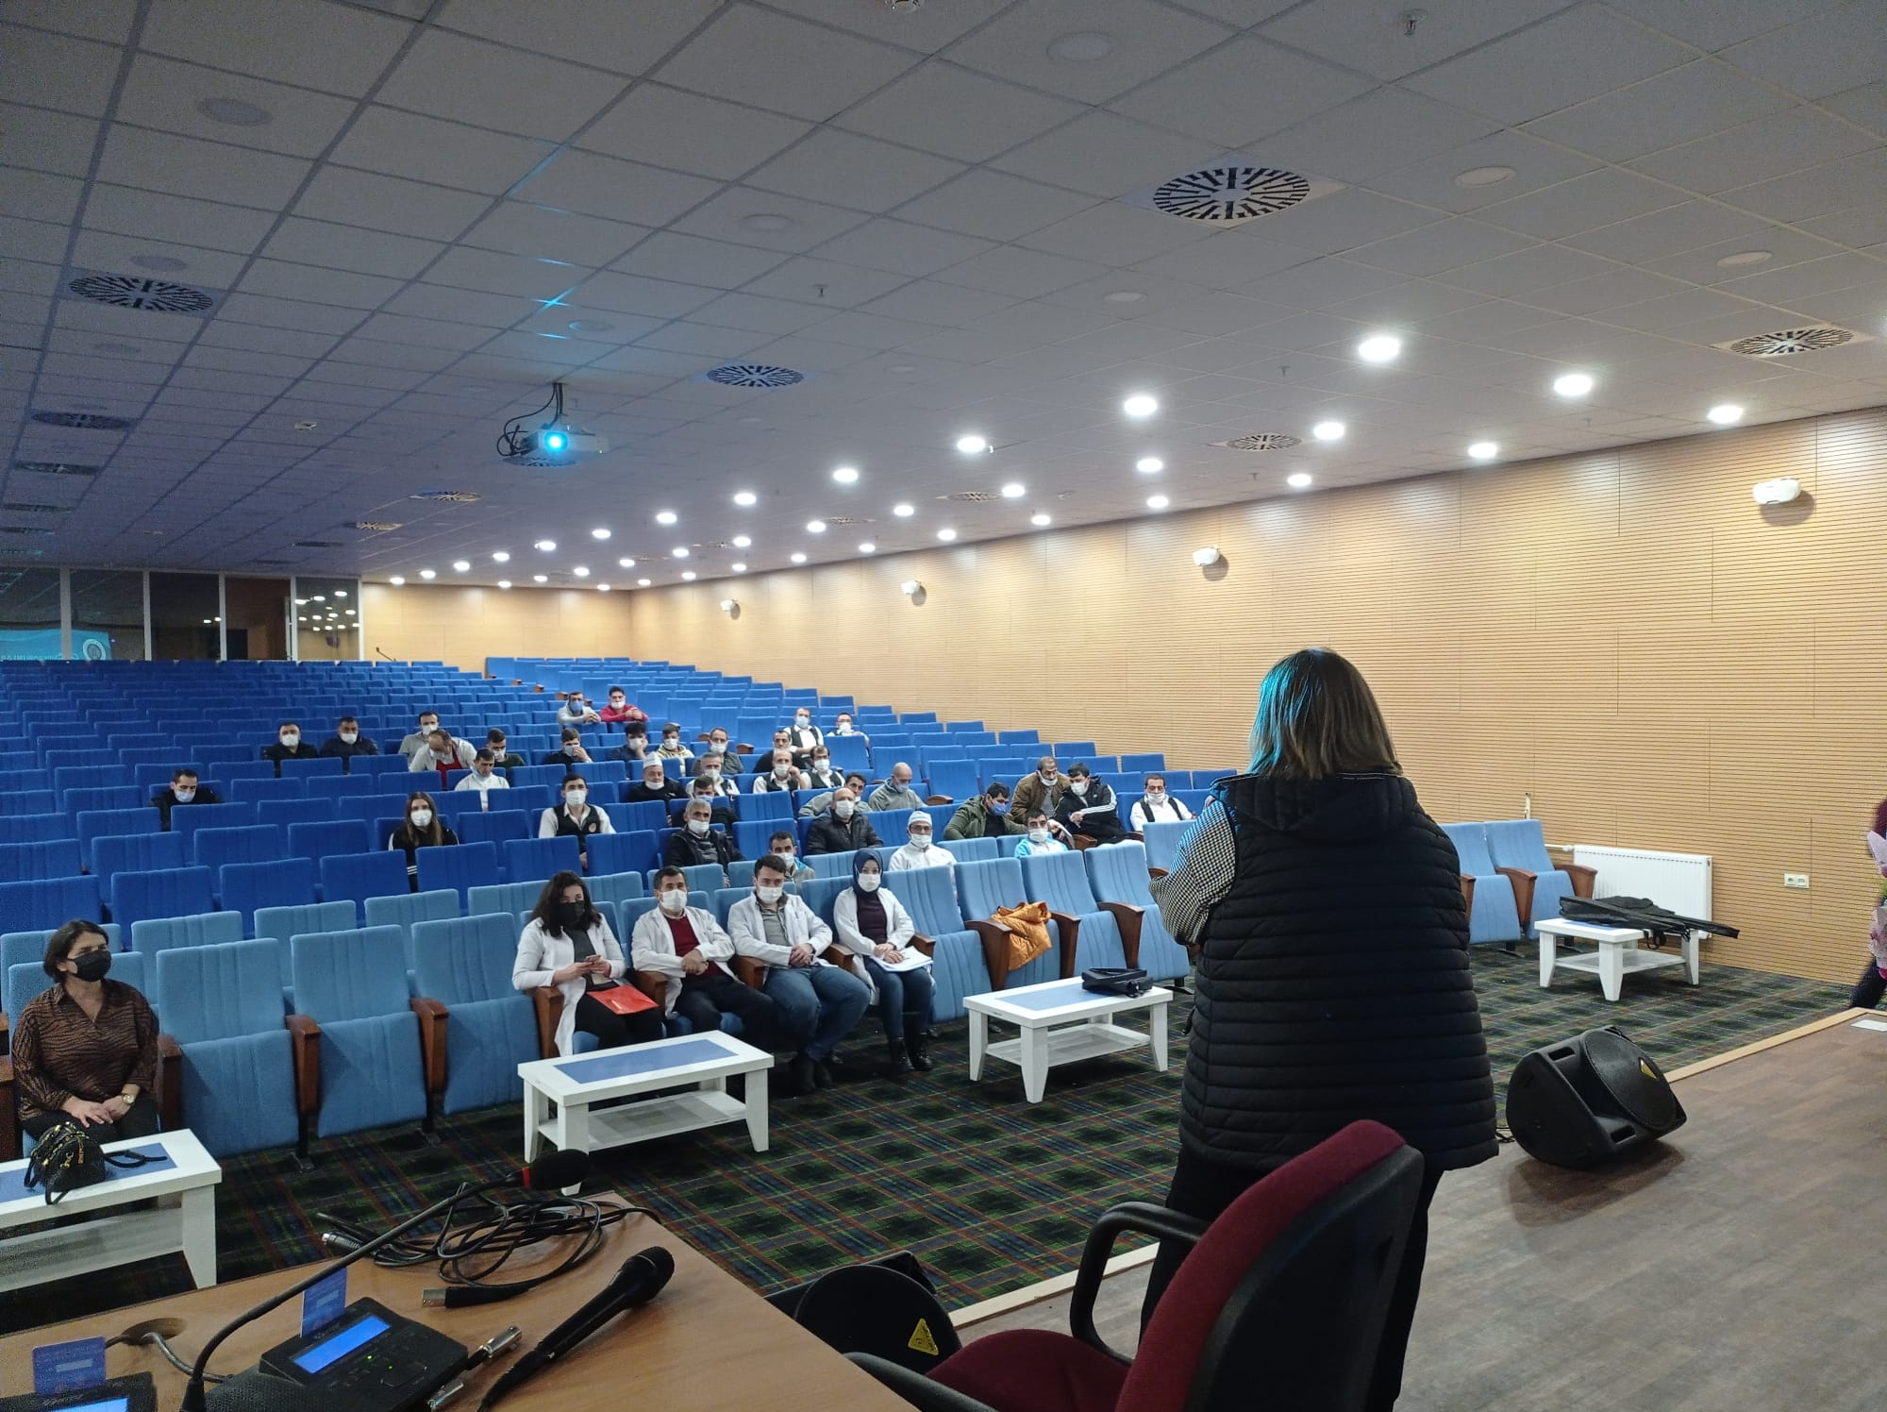

Tarih: 22/12/2021
Etkinlik: Organik Atık Çıkaran Birimlere (MERKEZİ YEMEKHANE) Kompost Üretimi için Organik Atık Yönetimi Eğitimi
